Assez d’argent ?
Savoir-faire : comparer une collection déjà groupé à un nombre écrit en chiffres
Savoirs : Aspect position
Description :
Permet de travailler la comparaison dans une tâche plus complexe que la comparaison directe à partir des nombres. Il est en effet nécessaire de déterminer d’abord le montant en euros possédé par la personne avant de pouvoir comparer au prix de l’article.
L’utilisation de la monnaie permet d’introduire une nouvelle expression des unités : la centaine d’euros s’écrit « 100 », la dizaine « 10 » et l’unité « 1 ».
Ce passage à la monnaie est aussi une étape supplémentaire dans l’abstraction car un billet de 100 euros ne contient pas 10 billets de 10 euros (alors qu’un sachet de 1 centaine de bûchettes contient 10 dizaines de bûchette). La centaine n’est plus vue comme un groupement de 10 dizaines mais plutôt comme équivalente à 10 dizaines (on peut échanger 1 billet de 100 contre 10 billets de 10).
Exemple :
M. Franquin possède la somme suivante :
2 milliers d’euros, 8 billets de 10 euros et 5 billets de 100 euros.
Il souhaite acheter un abri de jardin à 2749 euros.
A-t-il assez d’argent ? Explique.

Présenter aux élèves un millier d’euros (avec du matériel de monnaie factice) : 10 billets de 10 se groupent en une liasse de 1 millier d’euros.
Puis ajouter une ligne dans l’affiche sur les différents matériels de numération :
Euros | 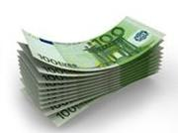 | 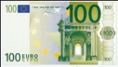 | 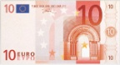 | 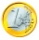
Euros | 1 millier d’euros (10 billets de 100 euros) | 1 centaine d’euros (1 billet de 100 euros) | 1 dizaine d’euros (1 billet de 10 euros) | 1 euro (1 pièce de 1 euro)
On peut commencer par faire dénombrer des collections présentées par le maître avec le matériel, avant de passer à la fiche d’exercices.

Dans un magasin, le lecteur de carte bleue est en panne. Certains clients viennent payer avec des billets.
M. Hergé possède 1 millier d’euros, 3 billets de 100 euros et 4 billets de 10 euros :  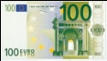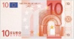  Il souhaite acheter un ordinateur portable à 1299 euros.  A-t-il assez d’argent ? Explique. | 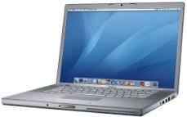  1299 €
M. Uderzo possède 5 milliers d’euros :  Il souhaite acheter une piscine en bois à 4999 euros.  A-t-il assez d’argent ? Explique. | 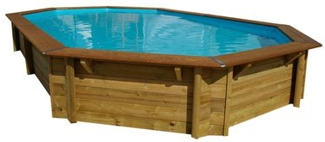  4999 €
M. Goscinny possède la somme suivante :  4 billets de 100 euros, 6 billets de 10 euros et 1 millier d’euros.  Il souhaite acheter une télévision à 1499 euros.  A-t-il assez d’argent ? Explique. | 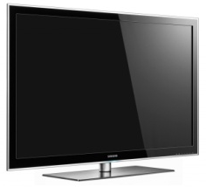  1499 €
M. Franquin possède la somme suivante :  2 milliers d’euros, 8 billets de 10 euros et 5 billets de 100 euros.  Il souhaite acheter un abri de jardin à 2749 euros.  A-t-il assez d’argent ? Explique. | 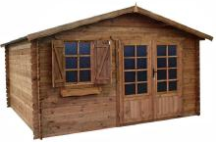  2749 €

Chez un marchand de voiture, un client souhaite payer avec ses billets :
M. Binet possède la somme suivante :  8 milliers d’euros et 12 billets de 100 euros.  Il souhaite acheter une voiture à 9076 euros.  A-t-il assez d’argent ? Explique. | 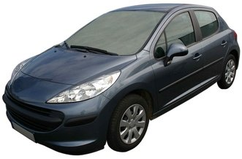  9046 €

